
Міністерство освіти і науки України

НАЦІОНАЛЬНИЙ ЛІСОТЕХНІЧНИЙ УНІВЕРСИТЕТ УКРАЇНИ

МЕТОДИЧНІ ВКАЗІВКИ ТА ЗАВДАННЯ
ДО ЛАБОРАТОРНОЇ РОБОТИ № 1
З ДИСЦИПЛІНИ
„ПРОГРАМНЕ ЗАБЕЗПЕЧЕННЯ В ІТП”

для студентів ОКР «бакалавр» напряму
„Комп’ютерні науки”

Львів 2017
Лабораторна робота № 1

Ознайомлення з інтегрованим середовищем розроблення NetBeans. Програмування математичних функцій та їх табулювання
1.1. Мета
Познайомитись з середовищем розроблення NetBeans. Навчитись створювати проекти Java Application та працювати з Java файлами. Засвоїти ідентифікацію помилок редактора у програмному коді. Навчитись програмувати та табулювати математичні функції
1.2. Короткі теоретичні відомості

Інтегроване середовище розроблення (Integrated Development Environment)
NetBeans – це простий у користуванні візуальний інструментарій для розробки прикладних програм на мові Java. Інтегроване середовище розроблення (ІСР) NetBeans дозволяє також створювати прикладні програмні продукти з єдиним інтерфейсом, котрі сприймаються однаково на різних операційних системах: Solaris, Open Solaris, Linux, Microsoft Windows та Apple Macintosh OSX і забезпечує всебічну підтримку таких засобів розроблення, як Eclipsе, JВuilder і інші.

1.2.1. Основні вікна і інструменти ІСР

Основними вікнами системи є:
– вікно проектів (Projects);
– вікно файлів (Files);
– вікно фаворитів (Favorites);
– вікно-навігатор (Navigator);
– вікно зовнішніх повідомлень (Output).
Вікно проектів є головним для входу до розроблюваних проектів. В ньому відображається вміст програмних пакетів, які входять до складу проектів.
Вікно файлів відображає дерево каталогів проектів, включаючи папки і файли, які не відображені у вікні проектів. З цього вікна можна відкривати Java-файли проектів, архівні файли проектів і компільовані файли проектів.
Вікно фаворитів надає доступ до файлів, папок і каталогів, які розміщені зовні ІСР.
Вікно-навігатор надає інформацію про вихідні файли поточного проекту. В ньому міститься також інформація про методи, які застосовуються у поточному вихідному файлі.
У вікні зовнішніх повідомлень відображається робота серверів, баз даних, Web-cлужб, пов’язаних з ІСР.
Одним з основних елементів ІСР є текстовий редактор (Source Editor), інтегрований у вікна проектів, файлів, у компілятор, відлагоджувач програм, а також у побудовувач графічного інтерфейсу користувача (СUI Builder). Текстовий редактор автоматично відкривається, якщо створюється новий файл
чи редагується уже наявний файл. Його можна також відкрити подівійним клацанням “мишею” по вузлі редагованого файлу у вікні проектів.
Побудовувач графічного інтерфейсу користувача (ГІК) є важливим засобом для створення форм ГІК, написаних мовою Java (Java GUI Forms). Під час розроблення цих форм застосовуються:
– вікно палітри (Palette) стандартних і власних Bean-компонентів, які користувач може вставляти у створювану ним форму;
– вікно інспекції (Inspector), в якому відображається структура створення форм;
– вікно проектів, у якому можна модифікувати властивості і поведінку кожного Bean-компоненту.

1.2.2. Робота з проектами
Проект – це група вихідних файлів і програмне забезпечення, в якому вони будуються, виконуються і відлагоджуються.

1.2.2.1. Основні види робіт у проекті і їх виконання

Таблиця 1
№ п/п | Види робіт | Спосіб виконання
1 | Створити проект | 1. Вибрати у меню File пункт New Project або натиснути комбінацію клавіш Ctrl+Shift+N.  2. Вибрати потрібний шаблон для створення проекту, наприклад, General→Java Application у випадку проекту, що буде складатися з Java-додатків.  3. Натиснути клавішу Next.  4. У вікні New Java Application, що відкрилось, встановити у рядку Project Name ім’я створюваного проекту. Зняти прапорець Create Main Class.  5.Натиснути клавішу Finish.
2 | Надати проекту статус головного (при наявності декількох проектів) | У вікні Projects викликати контекстне меню назви вибраного проекту і вибрати у ньому пункт Set Main Project або у меню File вибрати пункт Set Main Project і підпункт з назвою проекту, що буде головним.
3 | Побудувати проект (скомпілювати проект, створити архівний файл проекту) | У вікні Projects викликати контекстне меню назви вибраного проекту і вибрати у ньому пункт Build Project або у меню Run вибрати пункт Build Project чи натиснути клавішу F11.
4 | Виконати проект | У вікні Projects викликати контекстне меню назви вибраного проекту і вибрати пункт Run Project або у меню Run вибрати пункт Run Project чи натиснути клавішу F6.
5 | Відлагодити проект | 1. Задати точки зупинки і спостереження у програмному коді, що відлагоджується, використовуючи можливості відладчика, розміщеного у меню Run.  2. У вікні Projects викликати контекстне меню вибраного проекту і вибрати пункт Debug чи натиснути клавішу Ctrl+F5.  3. Після завершення відлагодження проекту вибрати у меню Run пункт Finish Debugging Session.
6 | Додати архівний файл проекту до бібліотек проекту | 1. У вікні Projects викликати контекстне меню вибраного проекту і вибрати пункт Properties.  2. У діалоговому вікні Project Properties, яке відкрилось, вибрати пункт Libraries.  3. Натиснути клавішу Add JAR/Folder і вибрати архівний файл з папки dist проекту у вікні Add JAR/Folder, що відкрилось, і натиснути клавішу Add JAR/Folder у цьому вікні.
7 | Встановити компіляційні залежності між проектами | 1. У вікні Projects викликати комплексне меню вибраного проекту і вибрати пункт Properties.  2. У діалоговому вікні Project Properties, яке відкрилось, вибрати пункт Librarу.  3. Натиснути кнопку Add Project і у вікні Add Project, яке відкрилось, вибрати папку того проекту, який потрібно додати до раніше вибраного проекту.
8 | Очистити проект | У вікні Projects викликати контекстне меню вибраного проекту і вибрати пункт Clean Project.
9 | Розмістити архівний файл проекту у власній бібліотеці у каталозі бібліотек ІСР | 1. Вибрати у меню Tools пункт Librarу Manager.  2. У вікні Librarу Manager, що відкрилось, натиснути клавішу New Library.  3. У вікні New Library, яке відкрилось, у рядку Library Name ввести ім’я власної бібліотеки, яка створюється, наприклад, MyLibrarу, і натиснути клавішу ОК.  4. Вибрати створену бібліотеку (MyLib-rary) у області Libraries вікна Librarу Manager.  5. Вибрати вкладку Classpath у вікні Librarу Manager і натиснути клавішу Add JAR/Folder.  6. Вибрати у вікні Browse JAR/Folder, що відкрилось, архівний файл проекту з папки diist і натиснути клавішу Add JAR/Folder у цьому вікні.  У бібліотеці (MyLibrarу) на вкладці Classpath з’явиться архівний файл вибраного проекту.

1.2.3. Робота з файлами

1.2.3.1. Створення нового файлу
Створення нового файлу у редакторі ІСР здійснюється у такій послідовності:
1. Вибрати пункт New File у меню File або у контекстному меню вікон Projects або Files чи відповідну піктограму на панелі інструментів.
2. У вікні New File, що відкрилось, встановити для створюваного файлу:
– назву проекту у рядку Project;
– категорію у області Categories (для вихідного Java-файлу встановити Java Classes);
– тип файлу у області File Types (для вихідного Java-файлу встановити Empty Java File);
3. Натиснути клавішу Next.
4. У вікні New Empty Java File, що відкрилось, необхідно:
– ввести у рядок Class Name ім’я створюваного файлу;
– очистити рядок Package.
5. Натиснути клавішу Finish.

1.2.3.2. Відкриття існуючого файлу

Відкриття існуючого файлу у вікні редактора ІСР можна здійснювати одним з таких способів:
– двічі клацнути лівою клавішею „миші” по імені вибраного файлу у вікнах Projects, Files або Favorites;
– вибрати пункт Open File у меню File.

1.2.4. Ідентифікація помилок у вихідному коді

При редагуванні файлів редактор повідомляє про помилки такими індикаторами:
– маркером червоного кольору у вигляді вузького прямокутника , який розміщується у правій межі екрану; вертикальне розташування маркеру збігається з позицією помилки у файлі;
– гліпом (glyph) червоного кольору у вигляді закресленого квадрату ,
який розміщується у лівій межі екрану в рядку з помилкою;
– хвилястою лінією червоного кольору, яка підкреслює рядок з помил-кою;
– знаком у вигляді лампи жовтого кольору із вказівником , який розміщується у лівій межі екрану у рядку, в якому пропущено якийсь набір символів, (при натисненні комбінації клавіш Alt+Enter система пропонує пораду, після вибору якої потрібно натиснути клавішу Enter).
При розміщенні вказівника „миші” на маркері або гліпі чи на хвилястій лінії з’являється інформація про характер допущеної помилки.

1.2.5. Клас Math стандартних математичних методів

У стандартному пакеті java.lang є клас Math, в який включені змінні і методи, що дозволяють виконувати основні математичні функції.
Змінні класу Math, що приймають значення математичних констант, мають наступний вигляд:
static double E // e = 2.71828
static double PI // π = 3.1459
Методи класу Math представлені у таблиці 2.
Таблиця 2
Метод | Опис
static int abs(int a)  static long abs(long a)  static float abs(float a)  static double abs(double a) | Повертає значення абсолютної величини (модуля)
static double acos(double a) | Повертає значення арккосинуса кута (в радіанах) в межах від 0 до π
static double asin(double a) | Повертає значення арксинуса кута (в радіанах) в межах від – π/2 до π/2
static double atan(double a) | Повертає значення арктангенса кута (в радіанах) в межах від – π/2 до π/2
static double tan(double a) | Повертає значення тангенса кута (в радіанах)
static double cos(double a) | Повертає значення косинуса кута (в радіанах)
static double sin(double a) | Повертає значення синуса кута (в радіанах)
static double log(double a) | Повертає значення натурального логарифма
static double exp(double a) | Повертає значення експоненціальної функції e, піднесеної до степеня а
static double ceil(double a) | Повертає найближче ціле значення, не менше ніж значення аргументу
static double floor(double a) | Повертає найближче ціле значення, не більше ніж значення аргументу
static int max(int a, int b)  static long max(long a, long b)  static float max(float a, float b)  static double max(double a, double b) | Повертає максимальне з двох значень а, b
static int min(int a, int b)  static long min(long a, long b)  static float min(float a, float b)  static double min(double a, double b) | Повертає мінімальне з двох значень а, b
static double pow(double a, double b) | Повертає значення a^{b}
static double sqrt(double a) | Повертає квадратний корінь
static int round(float a)  static long round(double a)  static double rint(double a) | Повертає найближче ціле значення аргументу
static double toDegrees(double a) | Перетворює значення кута з радіан в градуси
static double toRadians(double a) | Перетворює значення кута з градусів в радіани
static double random( ) | Повертає випадкове значення в межах  від 0 до 1

1.3. Приклади

1) Записати програмний код для обчислення функції 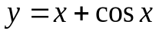в межах 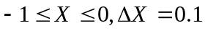:
public class Vuraz1
{
private static double x;
public static void main(String[ ] args)
{
double y1=0;
x=-1;
while (x<=0)
{
y1=x+Math.cos(x);
System.out.println("y1="+y1+" x="+x);
x+=0.1;
}
}
}

2) Записати програмний код для обчислення функції 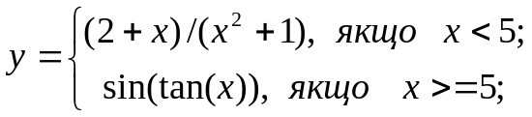 в межах 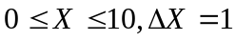:
public class Vuraz2
{
private static double x;
public static void main(String[ ] args)
{
double y1=0;
x=0;
while (x<=10)
{
if (x<5) y1=(2+x)/(x*x+1);
else y1=Math.sin(Math.tan(x));
System.out.println("y="+y1+" x="+x);
x+=1;
}
}
}

1.4. Контрольні завдання

Відповідно до номера варіанта (табл. 3) потрібно розробити програмний код для табулювання функцій
Таблиця 3
№ варіанта | Умова задачі | Значення аргументу
№ варіанта | Умова задачі | Початкове  значення | Кінцеве  значення | Крок  зміни
1 | 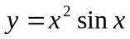 | -2 | 2 | 0,1
1 | 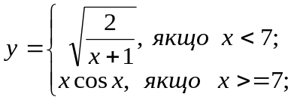 | 6 | 8 | 0,2
2 | 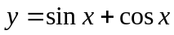 | -5 | 5 | 1,0
2 | 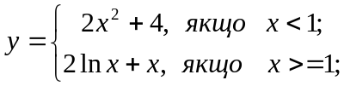 | 0 | 2 | 0,2
3 | 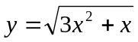 | -2 | 3 | 0,2
3 | 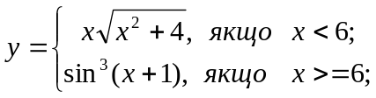 | 5 | 7 | 0,15
4 | 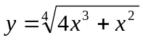 | 0 | 5 | 0,5
4 | 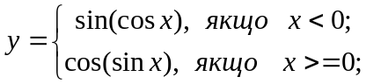 | -10 | 10 | 2
5 | 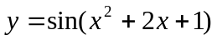 | -4 | 4 | 0,5
5 | 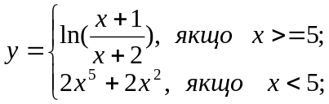 | 4 | 6 | 0,35
6 | 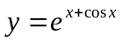 | -2 | 2 | 0,5
6 | 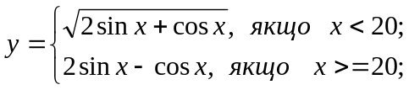 | 19 | 22 | 0,4
7 | 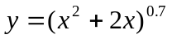 | 30 | 50 | 2,5
7 | 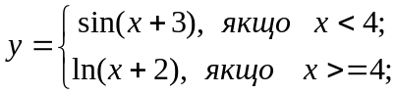 | 3 | 5 | 0,25
8 | 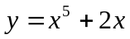 | -3 | 3 | 0,3
8 | 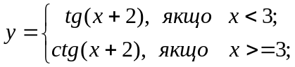 | 2 | 4 | 0,25
9 | 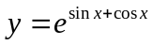 | 0 | 1 | 0,1
9 | 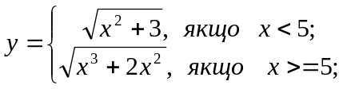 | 0 | 10 | 1,0
10 | 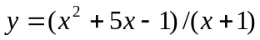 | 0 | 5 | 0,4
10 | 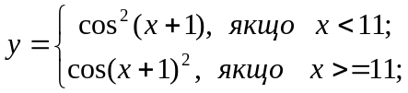 | 9 | 15 | 0,5
11 | 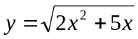 | 0 | 10 | 1
11 | 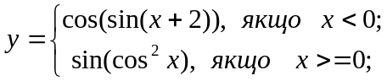 | -2 | 4 | 0,5
12 | 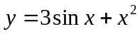 | 1 | 20 | 1
12 | 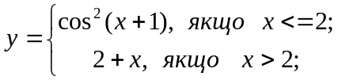 | 0 | 6 | 0,6
13 | 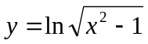 | 2 | 8 | 0,5
13 | 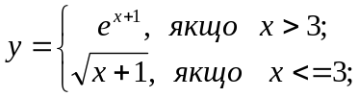 | 10 | 20 | 1
14 | 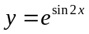 | -10 | 10 | 1
14 | 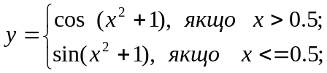 | 10 | 20 | 2
15 | 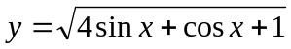 | -10 | 10 | 1
15 | 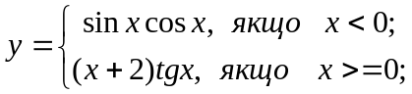 | 15 | 18 | 0,3
16 | 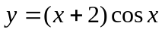 | -3 | 3 | 0,3
16 | 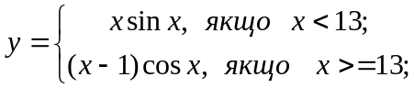 | 10 | 20 | 1
17 | 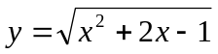 | -5 | 5 | 1
17 | 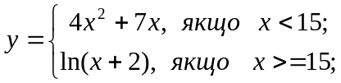 | 10 | 20 | 2
18 | 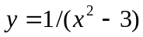 | 0 | 1 | 0,1
18 | 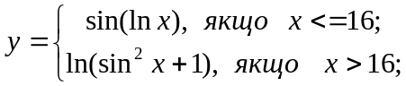 | 15 | 18 | 0,3

1.5. Контрольні запитання

1. Призначення ІСР NetBeans.
2. Назвіть основні вікна ІСР NetBeans.
3. Поняття проекту в ІСР.
4. Як створити новий проект в ІСР NetBeans?
5. Створення нового файлу у редакторі ІСР NetBeans.
6. Які індикатори використовуються для ідентифікації помилок у вихідному коді?
7. Який тип даних повертає більшість стандартних математичних методів класу Math?
8. Призначення методу random( ).

